**PRÁCTICA 3**

INSTALACIÓN DE SERVIDOR WEB NGINX

**FECHA DE INICIO:** 8/10/2024

**FECHA DE FINALIZACIÓN ESPERADA:** 15/10/2024

**RA ASOCIADO:** RA1. Implanta arquitecturas web analizando y aplicando criterios de funcionalidad. **CEs ASOCIADOS:** c (45%), f(50%)

# OBJETIVOS

* Aprender a instalar el servidor web Nginx sobre dos sistemas operativos distintos.
* Ser capaces de desplegar una página web distinta a la página por defecto.
* Documentar el proceso de instalación.

# ENUNCIADO

Utilizaremos las tres máquinas que ya hemos configurado hasta ahora:

* Servidor Ubuntu
* Servidor Windows
* Cliente Ubuntu Desktop

PRIMERA PARTE

Para evitar conflictos con el servidor Apache instalado en la práctica anterior, es conveniente [**hacer un clon**](https://www.fpgenred.es/VirtualBox/clonar_una_mquina_virtual.html) de la máquina Ubuntu Server y desinstalar el servidor Apache con el comando *sudo apt purge apache2*

Instala el servidor web Nginx en Ubuntu Server, mediante APT. Cuando finalice la instalación, asegúrate que desde la máquina cliente se despliega la página por defecto de Nginx.

Crea una página con el contenido que desees (no se valorará para la calificación de la tarea dicho contenido). Haz que el servidor muestre esta página en lugar de la de por defecto.

SEGUNDA PARTE

Repite el proceso de clonación, esta vez con la máquina Windows Server. En uno de los dos clones, desinstala el servidor web Apache.

Instala el servidor web Nginx en Windows Server, descargándolo de la [página oficial.](https://www.nginx.org/) Cuando finalice la instalación, asegúrate que desde la máquina cliente se despliega la página por defecto de Nginx.

IMPORTANTE

Nombra las máquinas (por ejemplo, "Ubuntu Server - Apache" y [organízalas en grupos](https://www.fpgenred.es/VirtualBox/grupos_de_mquinas_virtuales.html) para que sea más fácil su identificación.

# PROCEDIMIENTO

1. Clonar la máquina de Ubuntu Server.

(Tienes abajo como deje la distribución de máquinas).

1. Desinstalar Apache en uno de los clones.

Comandos para eliminar definitivamente apache2:

sudo apt purge apache2

sudo apt autoremove

1. Instalar Nginx en Ubuntu Server.

Primero de todo actualizamos el equipo con el : Sudo apt update

Después continuamos instalando el nginx con el comando : Sudo apt install nginx

1. Comprobar desde el cliente que se ve la página por defecto.

Simplemente os muestro el cliente accediendo mediante la ip y como podemos ver funciona todo correctamente:

1. Conseguir que se muestre una página diferente a la de por defecto.

Primero de todo para crear una nueva pagina utilizaremos el siguiente comando:

sudo nano /var/www/html/pagina_nueva.html

Crearemos un HTML básico con el que poder visualizar el contenido:

´

Con este comando vamos a ir a la ruta que carga por defecto las páginas en nginx:

sudo nano /etc/nginx/sites-available/default

Una vez cambiado simplemente reiniciamos y podemos ver como arranca y se ve correctamente:

1. Clonar la máquina de Windows Server.

(La distribución final esta abajo con una captura de pantalla)

1. Desinstalar Apache en uno de los clones.

Para desinstalar Apache en Windows server nos vamos al panel , donde los programas lo seleccionamos y desinstalamos:

1. Instalar Nginx en Windows Server.

Una vez desinstalado nos dirigimos a la web de nginx cogemos la versión más reciente y estable y una vez descargado, lo extraemos y accedemos a esa carpeta con el cmd y le decimos start nginx

1. Mostrar, desde el cliente, la página por defecto de Nginx.

Si ahora nos dirigimos al cliente podemos ver que esta instalado y funcionando correctamente

1. Conseguir que se muestre una página diferente a la de por defecto.

Para cambiar a una página nueva , simplemente accedemos a nginx.conf , donde pone serve cambiamos el index el nombre de la página nueva:

Una vez cambiado lo guardamos reiniciamos el servicio y podemos ver como funciona todo correctamente:

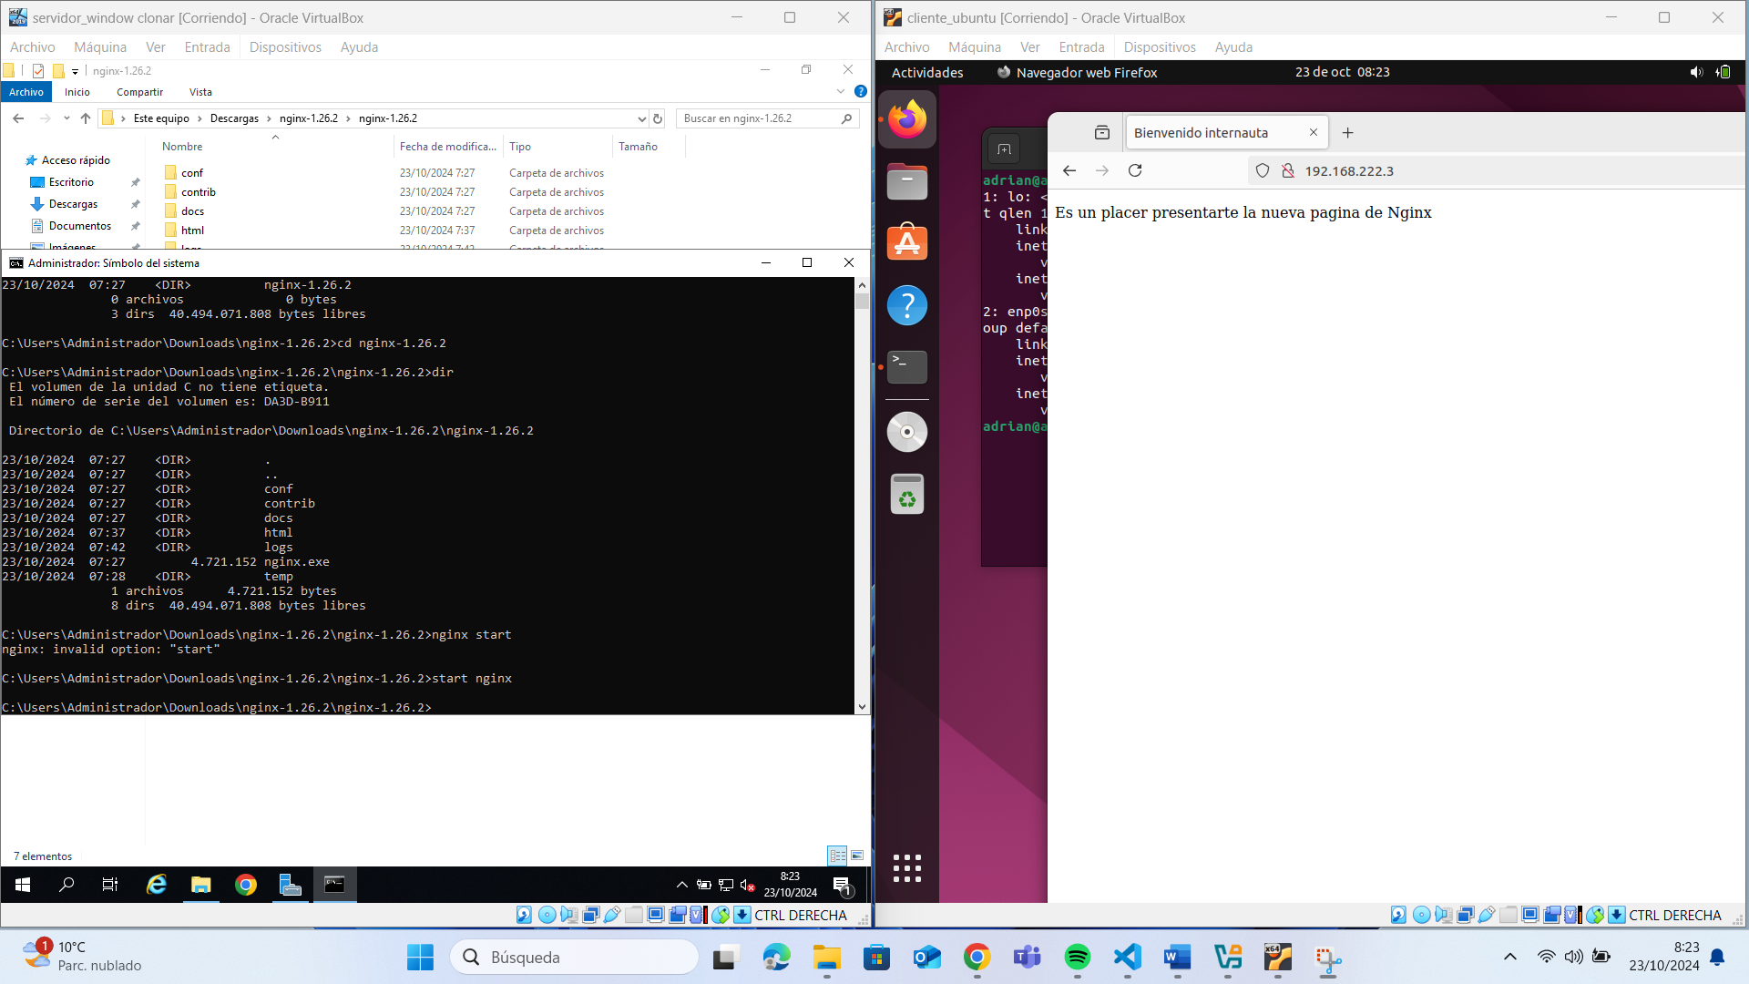

1. Documentar el proceso

# COMPROBACIONES

* Desde el cliente debe poder verse la página desplegada en Ubuntu Server.

* Desde el cliente debe poder verse la página desplegada en Windows Server.

* Las páginas desplegadas deben ser distintas a las páginas por defecto.

# DOCUMENTACIÓN

Se realizará una memoria que recoja los siguientes puntos:

* Captura de pantalla de la pantalla principal de VirtualBox, en la que se vean todas las máquinas creadas.

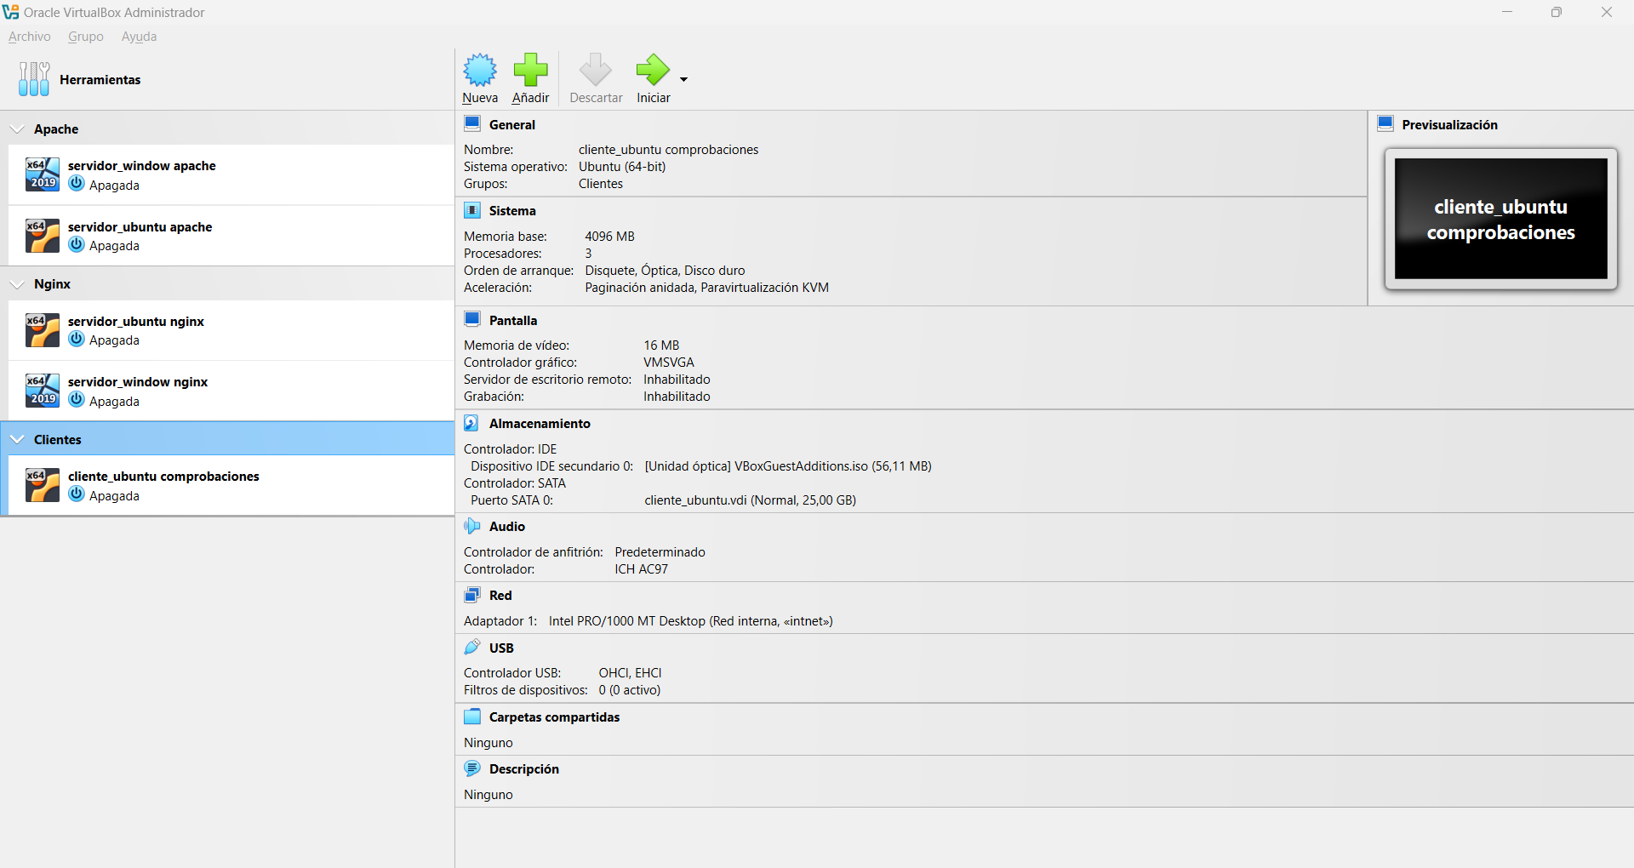

* Proceso realizado para mostrar una página web distinta a la de por defecto en Nginx sobre Ubuntu Server.
* Proceso realizado para mostrar una página web distinta a la de por defecto en Nginx sobre Windows Server.
* Versión elegida para instalar Nginx sobre Windows Server. ¿Por qué has descargado esa versión?

<https://nginx.org/en/download.html>

Versión elegida: [nginx-1.26.2](https://nginx.org/download/nginx-1.26.2.tar.gz)

He descargado esta versión porque es la versión más reciente estable

* ¿Cuál es la diferencia entre la versión que has descargado y la versión Nginx Plus que puedes encontrar en [https://www.nginx.com?](https://www.nginx.com/)

Nginx es ideal para configuraciones estándar y uso general, mientras que Nginx Plus está diseñado para entornos empresariales que requieren balanceo de carga avanzado, alta disponibilidad, gestión mejorada y soporte profesional.

# RÚBRICA DE CORRECCIÓN

* Desde el cliente debe poder verse la página desplegada en Ubuntu Server: 2,5 puntos
* Desde el cliente debe poder verse la página desplegada en Windows Server: 2,5 puntos
* Las páginas desplegadas deben ser distintas a las páginas por defecto: 2 puntos
* Las máquinas están nombradas de forma sistemática, permitiendo su identificación: 0,5 puntos
* Las máquinas están agrupadas, permitiendo una mejor organización: 0,5 puntos
* La memoria recoge los elementos indicados: 0,4 puntos por elemento incluido